ІНВЕСТИЦІЙНИЙ ПАСПОРТ

Срібнянської об’єднаної територіальної громади

ХАРАКТЕРИСТИКА ГРОМАДИ
Територія Срібнянської об’єднаної територіальної громади згідно з адміністративно-територіальним устроєм України входить до складу Срібнянського району Чернігівської області.
Срібнянська об’єднана територіальна громада (далі – Срібнянська селищна рада) утворилася на базі об’єднання 2 селищних та 10 сільських рад Срібнянського району з адміністративним центром смт Срібне. До складу громади входить 28 населених пунктів, а саме: смт. Срібне, с.Артеменкове, с.Никонівка, смт.Дігтярі, с.Іванківці, с.Гнатівка, с.Горобіївка, с.Точене, с.Гриціївка, с.Галка, с.Лозове, с.Побочіївка, с.Гурбинці, с.Дейманівка, с.Тростянець, с.Калюжинці, с.Карпилівка, с.Лебединці, с.Олексинці, с.Васюків, с.Горького, с.Поділ, с.Кути, с.Поетин, с.Савинці, с.Хукалівка, с.Сокиринці, с.Харитонівка .
Адміністративний центр територіальної громади знаходиться в селищі Срібне.
Вперше згадується у літописі під 1174 р під назвою назвою „Срєбряний”. У 1648-1781 рр. Срібне – сотенне містечко, центр сотні Прилуцького полку, з 1782 р. – волосний центр Чернігівського намісництва, з 1797р.- Малоросійської губернії, а з 1802 р.- Прилуцького повіту Полтавської губернії. Срібне мало ратушу, магдебурзьке право та свій герб.

Відстань від адміністративного центру громади до обласного центру – 230 кілометрів.
Територія Срібнянської об’єднаної територіальної громади є нерозривною.

КОНКУРЕНТНІ ПЕРЕВАГИ
- Вигідне географічне положення: Територія громади є логістично привабливою, оскільки через неї проходить автодорога національного значення Н-07 Київ-Суми-Юнаківка.
- Сприятливі природнокліматичні умови для реалізації інвестиційних проектів в агропромисловому комплексі.
Територія розташована у межах Поліської зони України. Клімат м’який, помірно-континентальний, зими помірно холодні. Середньодобова температура найхолоднішого місяця (січня) – 6,7 С°. Середньодобова температура найтеплішого місяця (липня) + 19,6 С°.
- Значний природно-ресурсний потенціал: Загальна площа Срібнянської селищної ради становить 634,60 км². Поверхня – хвиляста рівнина, розчленована долинами річок, балками та ярами. Корисні копалини: торф, пісок, глина. Гідрографічна сітка громади представлена річками Удай, Лисогір та багаточисельними ставками.
Територія громади в достатній мірі забезпечена підземними водними ресурсами.
- Унікальний туристичний потенціал:
Одним з можливих напрямів інвестування в районі є „зелений туризм”.
Головним туристичним об’єктом району є село Сокиринці. Родове гніздо відомого козацько-старшинського роду Галаганів, створене 1823-1825рр. садівником І.Є.Бістерфельдом за участю архітектора П.А.Дубровського, збереглося до нашого часу і є найбільш характерним прикладом палацо-маєткової архітектури Лівобережної України кінця ХVІІІ - початку ХІХ століття.
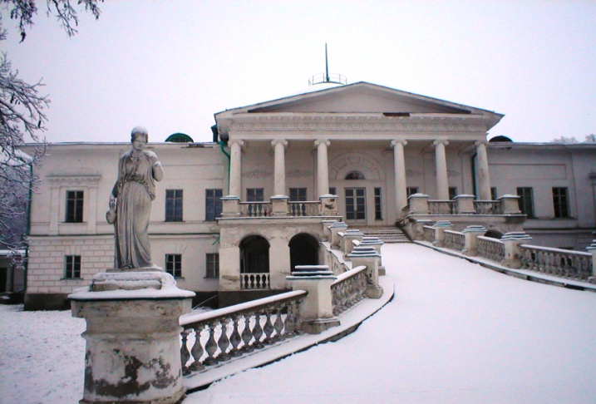
Ландшафт Сокиринського парку доповнюють скульптури, альтанка, готичний місток та великий став, які розміщені в місцях, найбільш зручних для огляду.

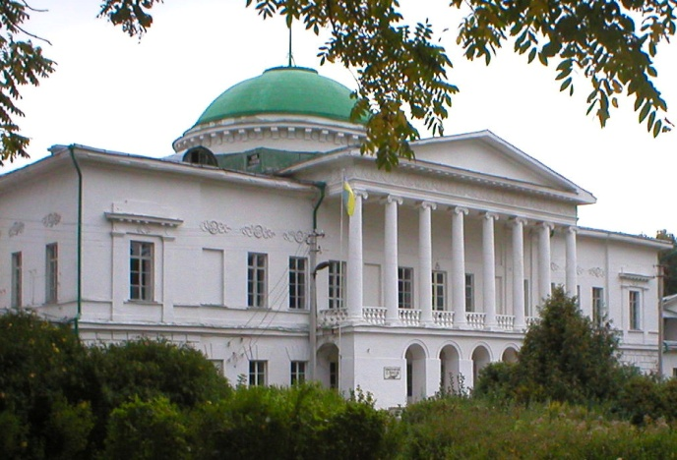
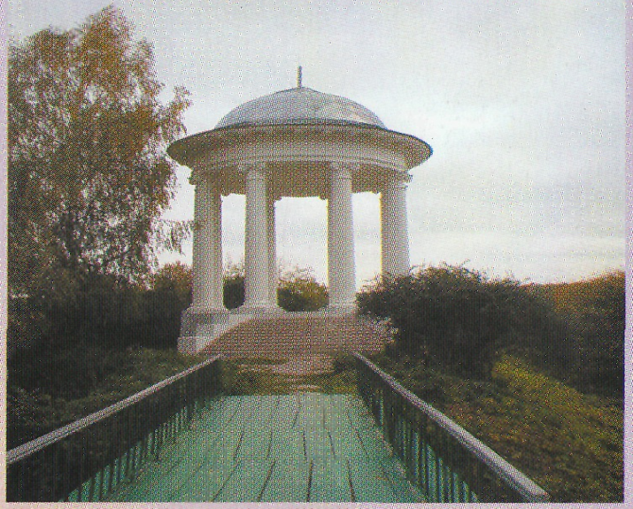
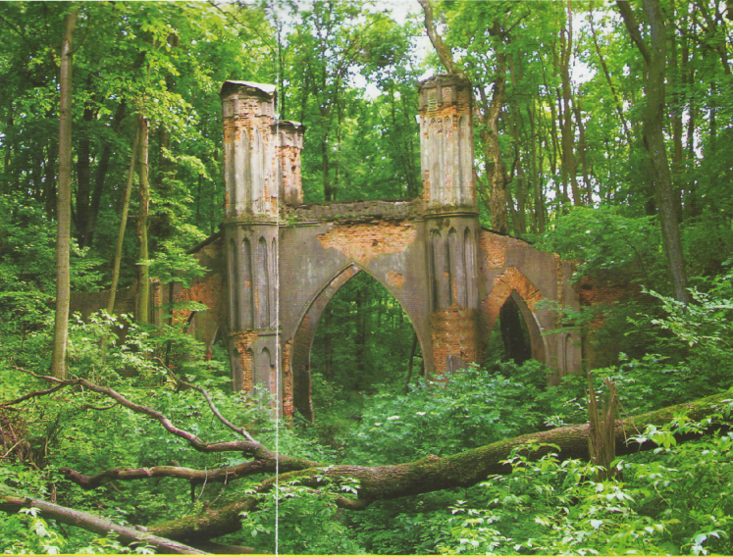
Нині в палаці розташований музей О. Вересая – одного з найталановитіших кобзарів ХІХ століття.

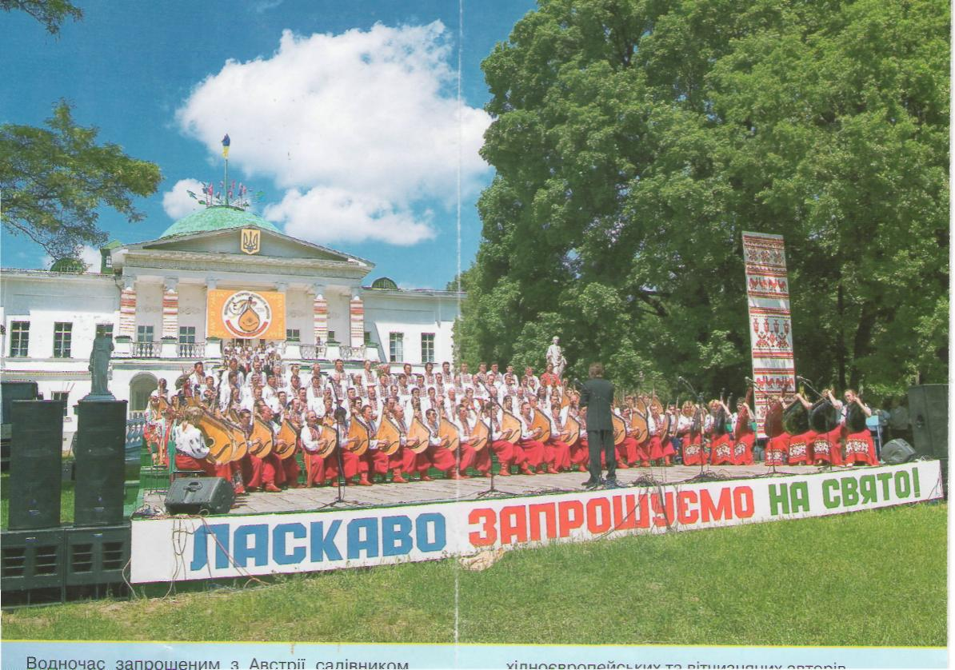
Періодично Сокиринці перетворюються на столицю кобзарського мистецтва. Звідусіль сюди йдуть люди, щоб вклонитись пам’яті великого кобзаря і двері панського маєтку гостинно зустрічають відвідувачів. І біль стискає душу. Без інвестиційних коштів ця незвичайна пам'ятка занепадає і руйнується.

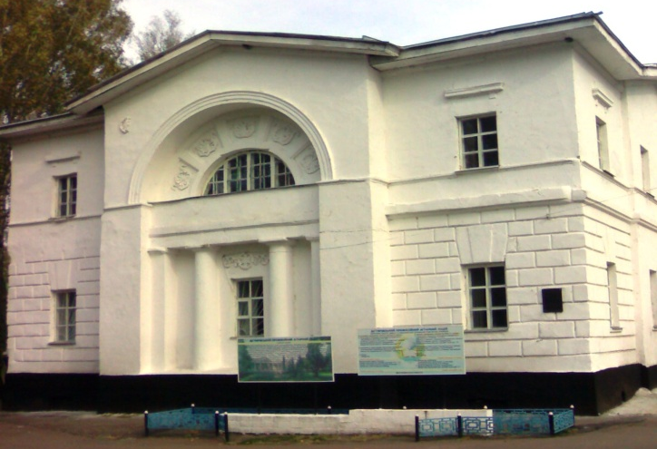
Славиться Срібнянщина своїм історичним минулим. Тут збереглись численні археологічні та історичні пам’ятки. Серед архітектурних пам’яток – цікавий зразок класичної архітектури в селищі Дігтярі, де зливається річка Лисогір з Удаєм, – Галаганівський маєток з парком, що належить до типових поміщицьких садиб на Україні початку ХІХ ст. Зараз тут знаходиться Дігтярський аграрний ліцей.
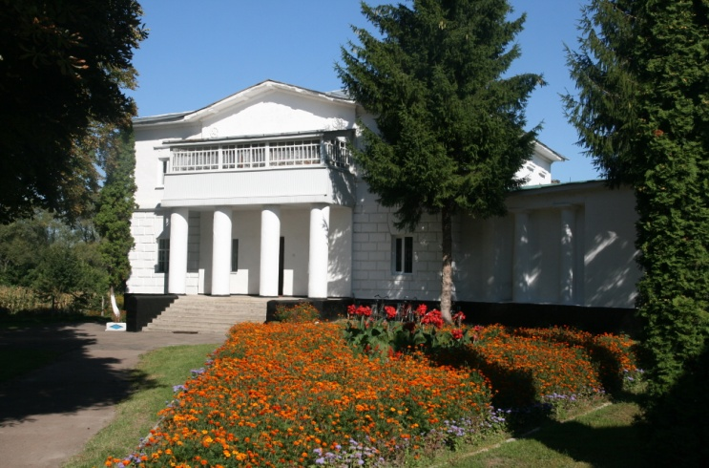

Інші можливі напрями інвестування в районі
Лісопереробка. На території Срібнянської селищної ради 8003 га земель лісового фонду, з них лісові землі займають 74012 га, чагарники – 480 га.
Виробництво цегли. На території району знаходиться 3 родовища глини, придатної для виготовлення високоякісної цегли, які зараз не використовуються. Є вільна земельна ділянка – територія колишнього цегельного заводу загальною площею 56 тис. кв.м, поряд – кар’єр. Існує можливість підведення природного газу та електропостачання.
Земельна ділянка розташована на відстані близько 3 км від районного центру та 1 км від автомагістралі, має під’їзні шляхи з твердим покриттям, знаходиться на відстані 26 км від найближчої залізничної станції.

Демографія та людські ресурси
Н а с е л е н н я :–10778 тис. осіб (станом на 01.01.2017 року )

1672 – це діти до 18 років
Населення працездатного віку зайняте у різних сферах діяльності: сільське господарство, промисловість та сфера надання послуг. У громаді багато молодих людей, які мають вищу освіту здобуту як в провідних вузах України так і за її межами.
В районі проживає 89 багатодітних сім’ї, в яких виховується 303 дітей. Спостерігається тенденція до збільшення кількості багатодітних сімей.

Рекреаційні ресурси
Локально розміщені мішані ліси, ставки, річки можна назвати справжньою перлиною Срібняншини. Багатство лісових ягід, грибів та безперечно свіже повітря (внаслідок відсутності промислових об’єктів) є справжньою знахідкою для жителів громади.

Сільське господарство
На сьогодні агропромисловий комплекс є однією з провідних галузей економіки громади, стан справ у якій впливає на рівень та якість життя населення.
Головна спеціалізація району - виробництво сільськогосподарської продукції, а саме: рослинництво (пшениця, ячмінь, кукурудза, гречка, соняшник) та м’ясо-молочне тваринництво.

Промисловість
У галузі промисловості в районі діють ТОВ „Срібнянський молокозавод” та ТОВ "Лісова казка центр Україна". ТОВ „Срібнянський молокозавод” надає Ічнянському заводу сухого молока та масла послуги по охолодженню молока. ТОВ "Лісова казка центр Україна" здійснює несистематичне виробництво кисломолочних напоїв "Тан" та "Айран".

Житлово-комунальне господарство
Потреби населення та об'єктів соціальної сфери житлово-комунальними послугами належної якості забезпечуються комунальним підприємством “Комунгосп” та Срібнянською дільницею ПАТ "Облтеплокомуненерго". В районі діє одне об’єднання співвласників багатоквартирних будинків.

Медицина
Медичну допомогу населенню Срібнянської срібнянської селищної ради надають: Срібнянська ЦРЛ та Срібнянський ЦПМСД у складі: Срібнянська амбулаторія загальної-практики сімейної медицини, Дігтярівська міська лікарська амбулаторія, Сокиринська сільська лікарська амбулаторія, 18 ФАПів.

Освіта
В громаді функціонують 10 загальноосвітніх навчальних закладів, 9 дошкільних навчальних закладів та 1 позашкільний – районний будинок дитячої та юнацької творчості.
Культура. На території Срібнянської селищної ради 21 клубний заклад, з них: районний будинок культури, 13- сільських будинків культури, 4-клуби-бібліотеки та 2 сільських клуби.

Сприятливі умови для інвестора
Стратегічною метою селищної ради є створення та відновлення соціально – економічної інфраструктури, зокрема:
- проведення робіт з реконструкції існуючих водопровідних мереж та будівництво нових;
- будівництво та ремонт комунальних доріг;
- відкриття дитячих садочків;
- розвиток дорослого та дитячого спорту;
- будівництво дитячих майданчиків;
- проведення робіт з освітлення вулиць;
- допомога закладам освіти, медицини та культури;
- благоустрій територій;
- створення зон відпочинку;
- облаштування місцевих стадіонів;
- розвиток КП «Комунгосп».
Загальний очікуваний ефект від реалізації програмних цілей – підвищення рівня життя населення.

Пропозиції для інвесторів
Сприятливі природо-кліматичні умови розміщення громади створює можливості для розвитку таких видів діяльності як:
Ø харчова та переробна промисловість;
Ø тепличне господарство;
Ø вирощування садових культур;
Ø вирощування ягід, овочів;
Ø бджільництво, рибальство, тваринництво, птахівництво;
Ø зелений туризм, санаторно – курортне лікування;
Ø логістика.

Контактна інформація

Срібнянська селищна рада
 17300, Чернігівська область, Срібнянський район, смт. Срібне, вул. Миру 43,а
Секретар селищної ради Мартинюк Ірина Івнівна
(04639) 2-13-01, Е-mail: sribnesrada @gmail.com
Код ЄДРПОУ 04412573, р/р 35413026040800, МФО 853592, в ГУДКСУ у Чернігівській області.

